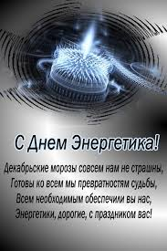
Уважаемые энергетики, от всей души поздравляю всех вас с вашим профессиональным праздником!
Примите мои поздравления и наилучшие пожелания в этот праздничный День!!!
У вас, друзья, профессия обычная,
Вы просто создатели чудес,
На сайте собралась вполне приличная
Команда под названием ЕЭС!

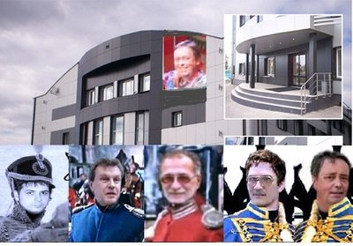

И просится в просторы лебединые
Серебряная музыка струны,
Судьба у энергетиков единая.
Единая с судьбой своей страны.

Пусть в этот день,
Вам солнце ярче светит,
Цветы под ноги падают ковром,
Желаю Вам тепла и света,
Всего того, что мы эовем добром .
Желаю дерзких планов и идей,
Вершин, к которым хочется стремиться,
И рядом — близких, искренних людей,
Чтоб с ними щедро радостью делиться!
Сердечно благодарю всех за дружеское общение, внимание и
такую непростую для меня науку, за то, что мне было хорошо и тепло с вами! Вы делаете такое огромное и такое нужное дело на форуме!Желаю, чтобы ряды ваши пополнялись, а команда оставалась дружной и сплоченной!

Еще раз желаю всем крепкого здоровья, веры и оптимизма, счастья и благополучия! Пусть в ваших семьях царит мир, любовь и согласие !

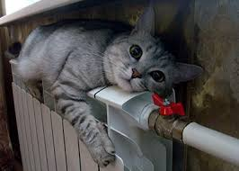
И мне тоже тепло с вами. Спасибо!

ВСЕХ С ПРАЗДНИКОМ!!!